# Projeto da disciplina Análise e Projeto de Sistemas

Tema: Projeto de Loja de Auto Peças

DMK inc.

|  |  |
| --- | --- |
| **Componentes do Grupo** | |
| RGM | Nome Completo |
| 24424579 | Frank Henrique Zettler Saraiva |
| 22884661 | Pedro Henrique Alves Bueno |
| 24799343 | Matheus Teixeira De Barros |
|  |  |
|  |  |

Orientador:

Profº Eduardo Santos Kerr

**SPRINT 2:**

**ORGANOGRAMA**

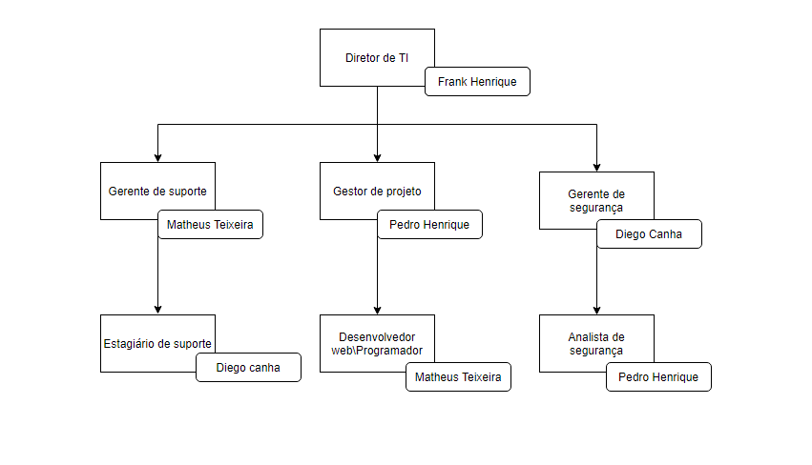

**STAKEHOLDERS**

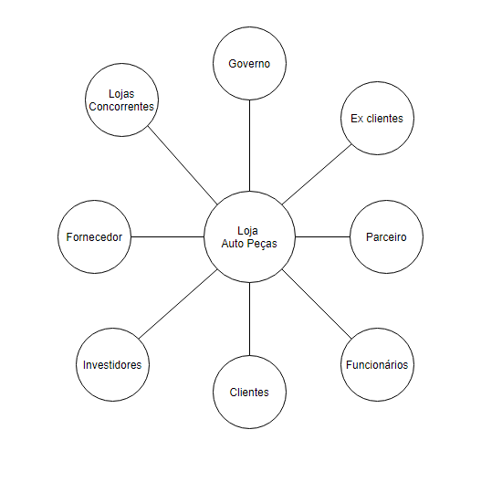

**MODELAGEM BPM**

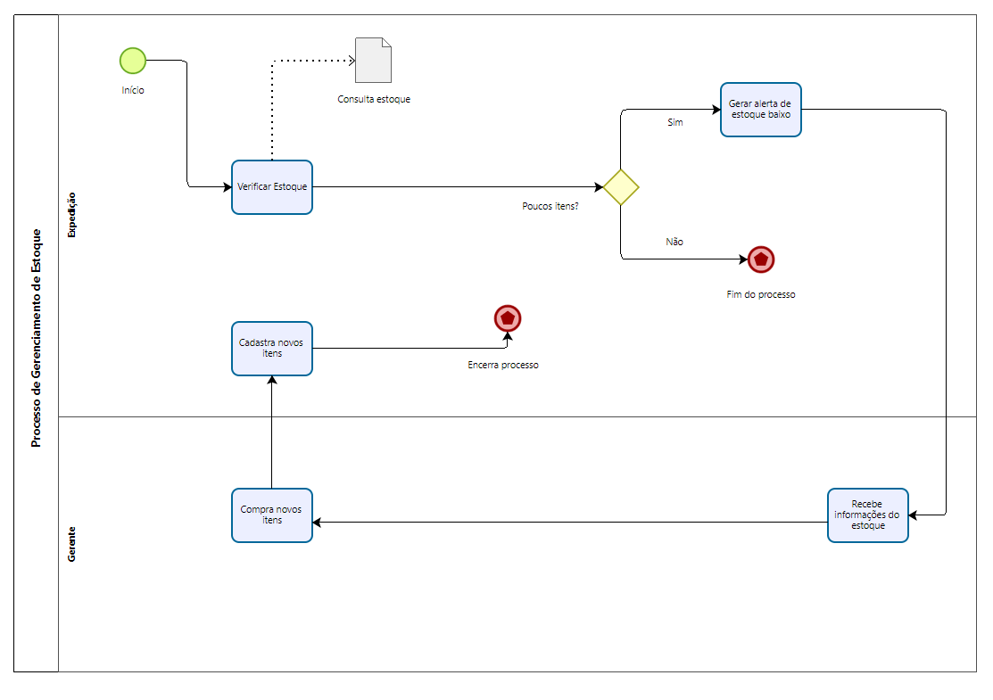

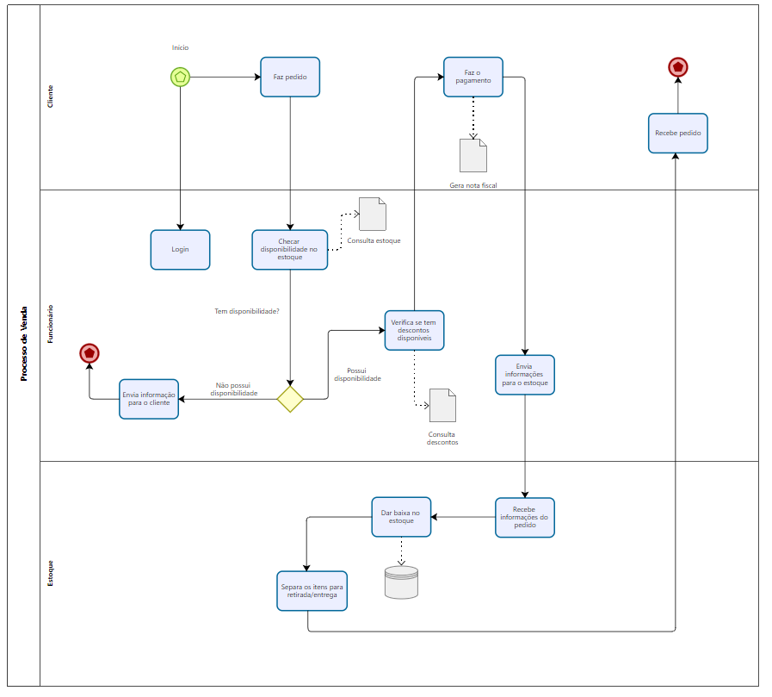

**SPRINT 3:**

**REQUISITOS FUNCIONAIS**

RF001 - O sistema deve cadastrar/consultar/alterar/remover cliente

RF002 – O sistema deve consultar o histórico de pedidos.

RF003 - O sistema deve cadastrar pedidos.

RF004 - O sistema deve gerar nota fiscal.

RF005 - O sistema deve classificar o pedido (Pagamento recebido, pedido em separação....)

RF006 - O sistema deve dar baixa no estoque.

RF007 - O sistema deve permitir que o gerente cadastre e altere descontos.

RF008 - O sistema deve verificar descontos

RF009 - O sistema deve gerar um aviso de estoque baixo.

RF010 - O sistema deve cadastrar os itens quando chegarem no estoque.

RF011 - O sistema deve consultar estoque.

RF012 - O sistema deve cadastrar meta de vendas.

RF013 - O sistema deve consultar vendas.

RF014 – O sistema deve cadastrar/consultar/alterar/remover de funcionário.

**REQUISITOS NÃO FUNCIONAIS**

RNF001 - O sistema deverá ter acesso ao banco de dados local.

RNF002 - O sistema deverá fazer atualização do estoque a cada venda.

RNF003 - O sistema deverá suportar uma carga máxima de 100 usuários simultâneos.

RNF004 - Apenas vendedores\gerente terão acesso e poderão visualizar históricos de transações de clientes.

RNF005 - O sistema deverá buscar o produto em até 3 segundos.

RNF006 - O sistema deverá ter acesso à Internet.

RNF007 - O sistema deverá ter um limite de tempo para finalizar a compra.

**CASOS DE USO:**

**CASO DE USO – GERENCIAMENTO DO ESTOQUE:**

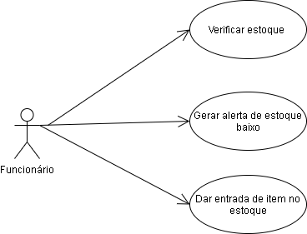

**CASO DE USO:**

**DESCONTOS E METAS**

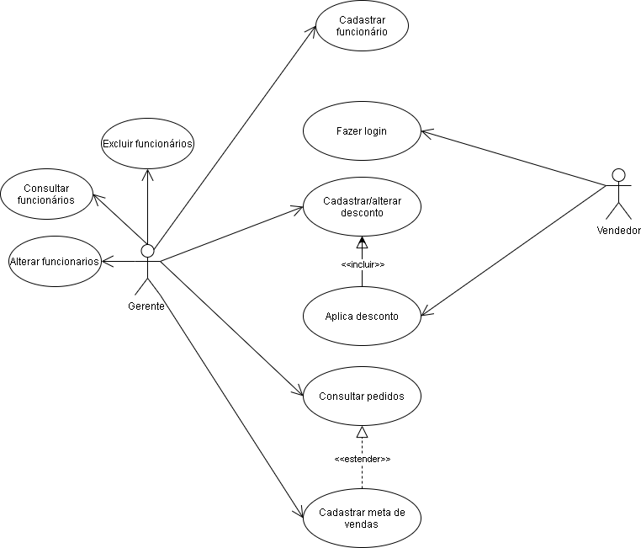

**CASO DE USO:**

**PROCESSO DE VENDAS**

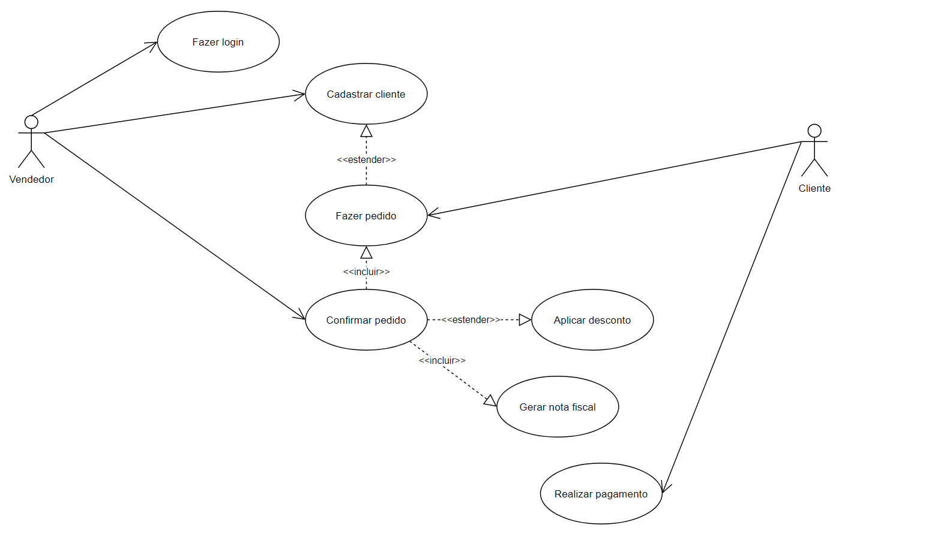

**DIAGRAMA DE CLASSE:**

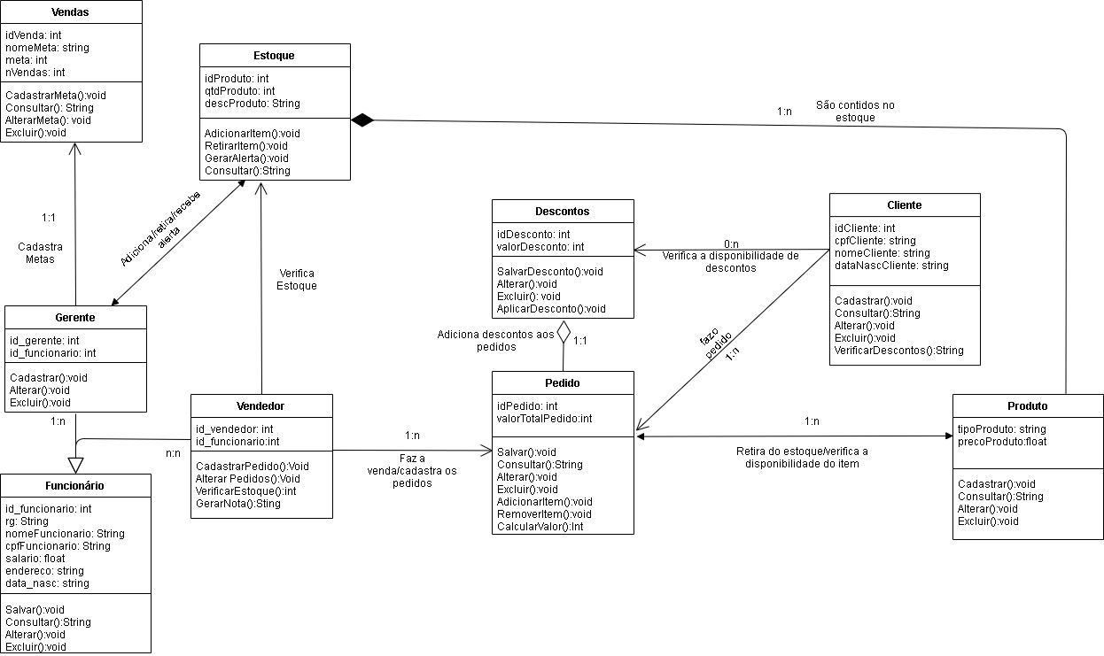

**SPRINT 4:**

**Benchmarking**

|  |  |  |  |  |  |
| --- | --- | --- | --- | --- | --- |
|  | Suporte Online | Controle de estoque | Fluxo de Caixa | Software OnDemmand | Controle Vendas |
| Meu Produto | Não | Sim | Não | Sim | Sim |
| Exato AutoPeças | Sim | Sim | Não | Não | Sim |
| Lexos | Sim | Sim | Sim | Não | Sim |
| Alfa AutoPeças | Sim | Sim | Sim | Não | Sim |

**Diagramas comportamentais**

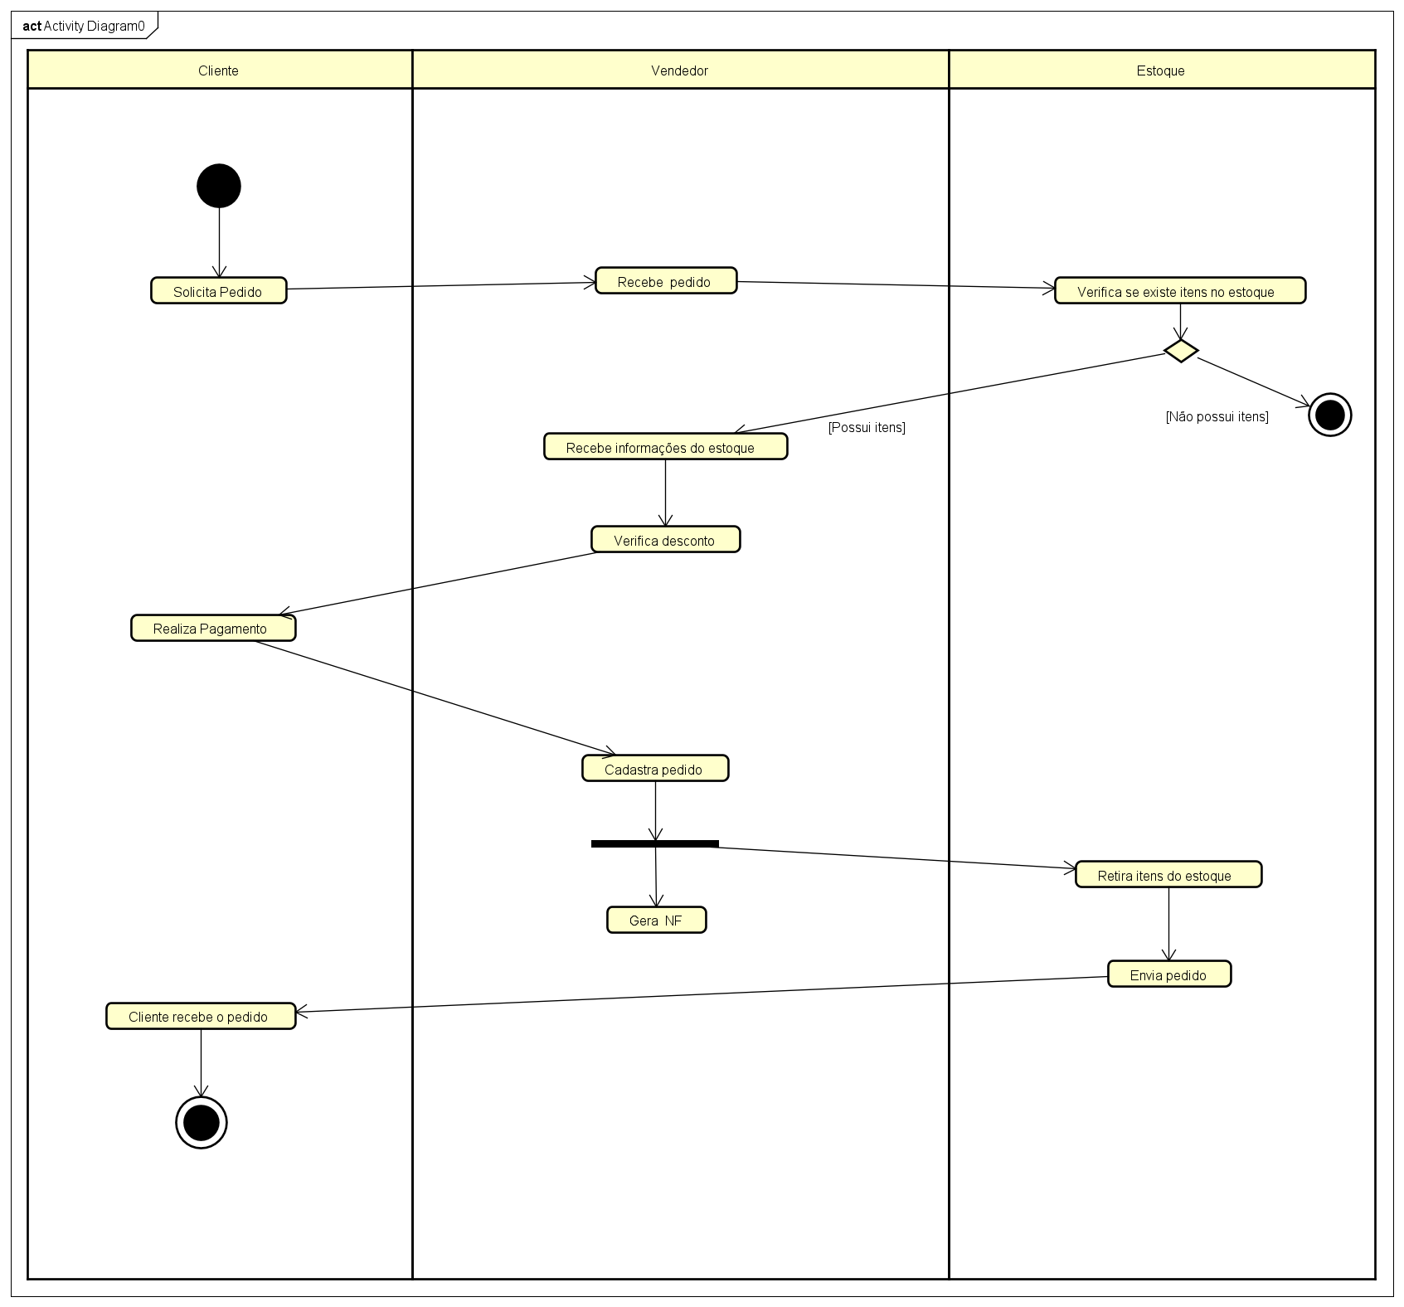

**SPRINT 5:**

**Mockup**

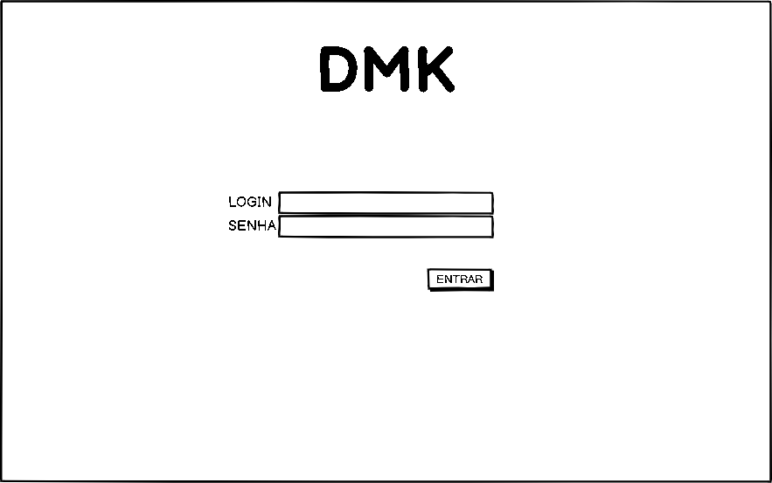

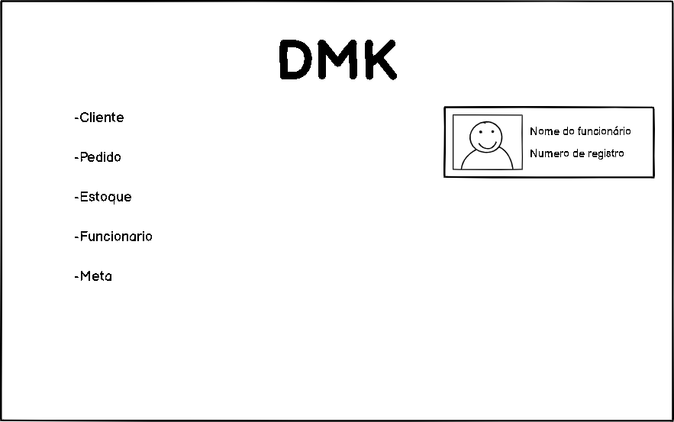

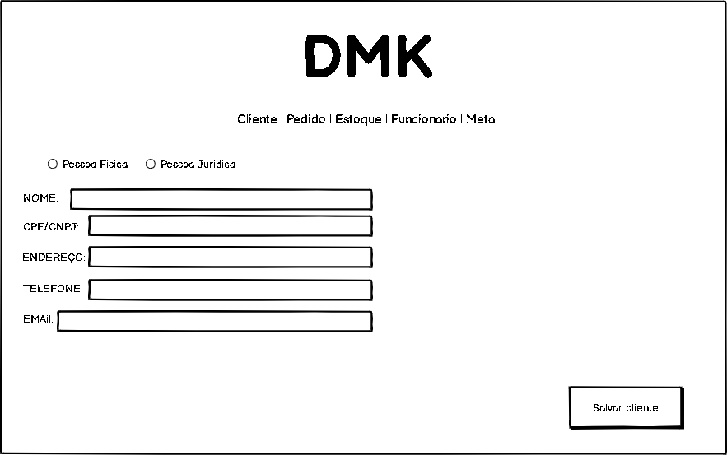

**Modelagem BD**

